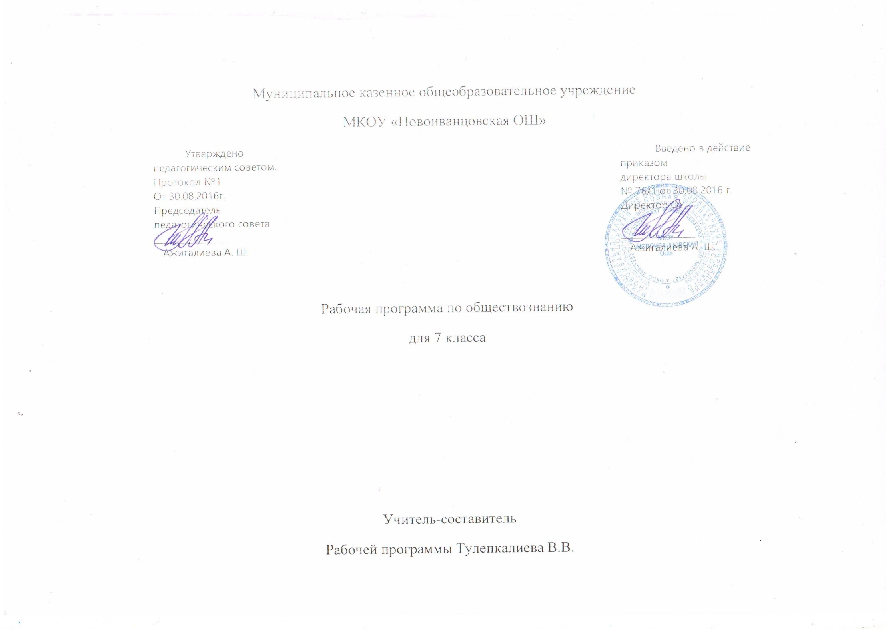
7 КЛ ОБЩЕСПояснительная записка.
Данная рабочая программа разработана на основе Федерального компонента Государственного образовательного стандарта основного общего образования и Программы основного общего образования по обществознанию Л.Н.Боголюбова. Рабочая программа конкретизирует содержание предметных тем Государственного образовательного стандарта, даёт распределение учебных часов по разделам и темам курса. Она рассчитана на 34 учебных часа, из расчёта 1 час в неделю. Цель данного курса – сформировать первоначальные представления о сферах общества: экономической, политической, социальной, духовной.
Курс способствует интеллектуальному развитию учащихся, гуманизации личности, формированию жизненной стратегии личности подростка, развитию познавательных способностей учащихся.
1. Нормативные документы, обеспечивающие реализацию программы
а) Декларация прав ребенка;
б) Конвенция о правах ребенка.
2. Цели изучения курса:
Цель данного курса - сформировать первоначальные представления о сферах общества: эко номической, политической, социальной, духовной.
Курс способствует интеллектуальному развитию учащихся, гуманизации личности, формирова нию жизненной стратегии личности подростка, развитию познавательных способностей учащихся.

КОМПЕТЕНЦИИ
ОБЩЕУЧЕБНЫЕ | умения в связной монологической форме пересказать текст учебни ка, отделяя главное от второстепенного , воспроизвести информацию, содержащуюся в устном изложе нии учителя;
 | Умение высказывать своё мнение, отвечать на поставленные вопросы;
 | Умение анализировать, делать выводы;
 | Выступать с сообщениями (на основе источников, рекомендаций учителя)
 | Умения раскрыть содержание иллюстрации;
 | Умение создавать письменные высказывания, адекватно передающие прослушанную и прочитанную информацию (кратко, выборочно, полно), составлять план, тезисы, конспекты
 | Формирование у учащихся системы ценностей и убеждений, основанной на нравственных и культурных достижениях человечества; воспитание гуманизма, патриотизма и уважения к традициям и культуре народов мира.
 | Умение самостоятельно организовывать свою учебную деятельность (постановка цели, планирование, определение оптимального соотношения цели и средств), умение оценивать её результаты, определять причины возникших трудностей и пути их устранения.
ПРЕДМЕТНО-ОРИЕНТИРОВАННЫЕ | Объяснять значение обществоведческих понятий;
 | умения давать самостоятельную оценку процессам, явлениям, событиям и личностям, высказывая при этом собственные сужде ния;
 | умения спорить и отстаивать свои взгляды, участвовать в диалоге, подбирать аргументы;

Рабочая программа предусматривает наряду с традиционными нетрадиционные формы организации образовательного процесса: аукционы, викторины, брейн – ринги, КВН и др.; предусматривает использование различных современных технологий обучения (интерактивное обучение с использованием ИКТ ), что способствует развитию коммуникативных навыков, развитию критического мышления.
Рабочая программа предусматривает формы промежуточной и итоговой аттестации: контрольные работы, тестирование, обобщающие уроки, а также применение следующих форм контроля: индивидуальной, фронтальной, групповой ; видов и приёмов контроля : письменный, устный, практический, составление планов, таблиц, схем, сочинения, беседы, рассказы, устное тестирование и др.

РАСПРЕДЕЛЕНИЕ РАБОЧЕГО МАТЕРИАЛА
№ темы | Модуль (ГЛАВА) | ПРИМЕРНОЕ КОЛИЧЕСТВО ЧАСОВ
1. |  | 1 ч
 | Тема 1. Человек среди людей | 7 ч
2. | Тема 2. Человек и закон | 12 ч
3. | Тема 3. Человек и экономика | 10 ч
4. | Тема 4. Человек и природа | 3 ч
5. | Резерв | 1ч
 | Итого: | 34 ч
Требования к уровню подготовки уч-ся

В результате изучения обществознания (включая экономику и право) ученик должен
Знать/понимать
• социальные свойства человека, его взаимодействие с другими людьми;
• сущность общества как формы совместной деятельности людей;
• характерные черты и признаки основных сфер жизни общества;
• содержание и значение социальных норм, регулирующих общественные отношения.
Уметь
• описывать основные социальные объекты, выделяя их существенные признаки; человека как социально-деятельное существо; основные социальные роли;
• сравнивать социальные объекты, суждения об обществе и человеке, выявлять их общие черты и различия;
• объяснять взаимосвязи изученных социальных объектов (включая взаимодействия человека и общества, общества и природы, сфер общественной жизни);
• приводить примеры социальных объектов определенного типа, социальных отношений; ситуаций, регулируемых различными видами социальных норм; деятельности людей в различных сферах;
• оценивать поведение людей с точки зрения социальных норм, экономической рациональности;
• решать познавательные и практические задачи в рамках изученного материала, отражающие типичные ситуации в различных сферах деятельности человека
• осуществлять поиск социальной информации по заданной теме из различных ее носителей (материалы СМИ, учебный текст и другие адаптированные источники); различать в социальной информации факты и мнения;
• самостоятельно составлять простейшие виды правовых документов (записки, заявления, справки и т.п.).
Использовать приобретенные знания и умения в практической деятельности и повседневной жизни для:
• полноценного выполнения типичных для подростка социальных ролей;
• общей ориентации в актуальных общественных событиях и процессах;
• нравственной и правовой оценки конкретных поступков людей;
• реализации и защиты прав человека и гражданина, осознанного выполнения гражданских обязанностей
• первичного анализа и использования социальной информации;
СОДЕРЖАНИЕ ПРОГРАММЫ
Введение (1ч).
Раздел 1. Человек среди людей (7 ч).
Межличностные отношения. Чувства - основа межличностных отношений. Симпатия. Стереотип. Антипатия. Виды межличностных отношений. Знакомство. Приятельские отношения. Товарищество. Дружба. Стили межличностных отношений. Официальные отношения. Личные отношения.
Ты и твои товарищи. Понятие группа. Виды групп. Группы, которые мы выбираем. Кто может быть лидером. Групповые нормы. Поощрения и наказания. Санкция. С какой группой тебе по пути.
Понятие общение. Цели общения. Средства общения. Речевое общение. Неречевое общение. Особенности общения со сверстниками, старшими и младшими. Роль слова в общении.
Почему нужно быть терпимым. Понятие межличностный конфликт. Этапы развития конфликта. Варианты поведения в конфликте. Сотрудничество. Компромисс. Приспособление. Избегание. Инцидент. Разрешение конфликта.
Раздел 2. Человек и закон (12 ч).
Что значит жить по правилам. Социальные нормы, привычки, обычаи, ритуалы, традиции, этикет, манеры. Оценка поведения людей с точки зрения социальных норм. Значение социальных норм в процессе общественных отношений. Социальная ответственность. Соблюдение и нарушение установленных правил. Правила этикета и хорошие манеры.
Права и обязанности граждан. Роль права в жизни общества и государства. Гражданские и политические права. Права ребёнка и их защита.
Почему важно соблюдать законы. Свобода и ответственность. Конституция РФ. Механизмы реализации и защиты прав и свобод человека и гражданина.
Защита Отечества. Патриотизм и гражданственность. Государство. Отечество.
Что такое дисциплина? Дисциплина общеобязательная и специальная .Правомерное поведение. Виды нормативно-правовых актов. Система законодательства. Признаки и виды правонарушений. Юридическая ответственность. Особенности правого статуса несовершеннолетних. Презумпция невиновности.
Кто стоит на страже закона. Правоохранительные органы РФ. Суд. Прокуратура. Нотариус. Милиция. Взаимодействие правоохранительных органов и граждан.
Раздел 3.Человек и экономика (10 ч).
Экономика и её основные участки. Экономика и её роль в жизни общества. Основные сферы экономики; производство, потребление, обмен.
Золотые руки работника. Производство и труд. Производительность труда. Заработная плата. Факторы, влияющие на производительность труда.
Производство, затраты, выручка, прибыль. Производство и труд. Издержки, выручка, прибыль.
Виды и формы бизнеса. Предпринимательство. Малое предпринимательство и фермерское хозяйство. Основное организационно-правовые формы предпринимательства.
Обмен, торговля, реклама. Товары и услуги. Обмен, торговля. Формы торговли. Реклама.
Деньги и их функция. Понятие деньги. Функции и формы денег. Реальные и номинальные доходы. Инфляция. Обменные курсы валют.
Экономика семьи. Семейный бюджет. Сущность, формы страхования. Формы сбережения граждан. Страховые услуги, предоставляемые гражданам, их роль в домашнем хозяйстве.
Раздел 4. Человек и природа (3 ч).
Воздействие человека на природу. Экология. Производящее хозяйство. Творчество. Исчерпываемые богатства. Неисчерпываемые богатства. Загрязнение атмосферы. Естественное загрязнение. Загрязнение атмосферы человеком. Загрязнение воды и почвы. Биосфера.
Охранять природу – значит охранять жизнь. Ответственное отношение к природе. Браконьер. Последствия безответственности Экологическая мораль. Господство над природой. Сотрудничество с природой.
Закон на страже природы. Охрана природы. Правила охраны природы, установленные государством. Биосферные заповедники. Государственный контроль. Государственные инспекторы. Участие граждан в защите природы.

